Министерство транспорта Российской Федерации

Федеральное государственное автономное образовательное

учреждение высшего образования

«Российский университет транспорта»

(ФГАОУ ВО РУТ(МИИТ), РУТ (МИИТ)

Институт транспортной техники и систем управления

Кафедра «Управление и защита информации»

Лабораторная работа № 3

по дисциплине: «Программирование и основы алгоритмизации»

на тему: «Исследование работы стандартных функций модуля "Математика"»

Выполнил: ст. гр. ТУУ-111

Ванчаев Д.С.

Вариант №10

(дата выполнения)

Проверил: к.т.н., доц. Сафронов А.И.

___________

(дата приёмки)

Москва – 2024 г.

**1. Цель работы**

В интегрированной среде разработки (*IDE*) *Microsoft Visual Studio* на языке *Visual C#* в консольном режиме (*Console Application*) составить программное обеспечение для исследования работы всех функций, входящих в состав модуля-класса «Математика» («*Math*»).

**2. Формулировка задачи**

2.1 Формулировка задачи:

Исследовать возможности функций и констант В интегрированной среде разработки (*IDE*) *Microsoft Visual Studio* на языке *Visual C#*:

1. *Math.Abs(…);*

2. *Math.Acos(…);*

3. *Math.Asin(…);*

4. *Math.Atan(…);*

5. *Math.Atan2(…);*

6. *Math.BigMul(…);*

7. *Math.Ceiling(…);*

8. *Math.Cos(…);*

9. *Math.Cosh(…);*

10. *Math.DivRem(…);*

11. *Math.E;*

12. *Math.Exp(…);*

13*. Math.Floor(…);*

14. *Math.Log(…);*

15. *Math.Log10(…);*

16. *Math.Max(…);*

17. *Math.Min(…);*

18. *Math.PI;*

19. *Math.Pow(…);*

20. *Math.Round(…);*

21*. Math.Sign(…);*

22. *Math.Sin(…);*

23. *Math.Sinh(…);*

24. *Math.Sqrt(…);*

25. *Math.Tan(…);*

26. *Math.Tanh(…);*

27. *Math.Truncate(…);*

2.2 Формулировка задачи:

Вариант 10. Оператором последовательно вводятся десять значений в одну и ту же переменную. Сохранить в переменной только минимальное из введённых. Циклическую конструкцию для решения задачи не использовать.

1. **Блок-схема алгоритма**

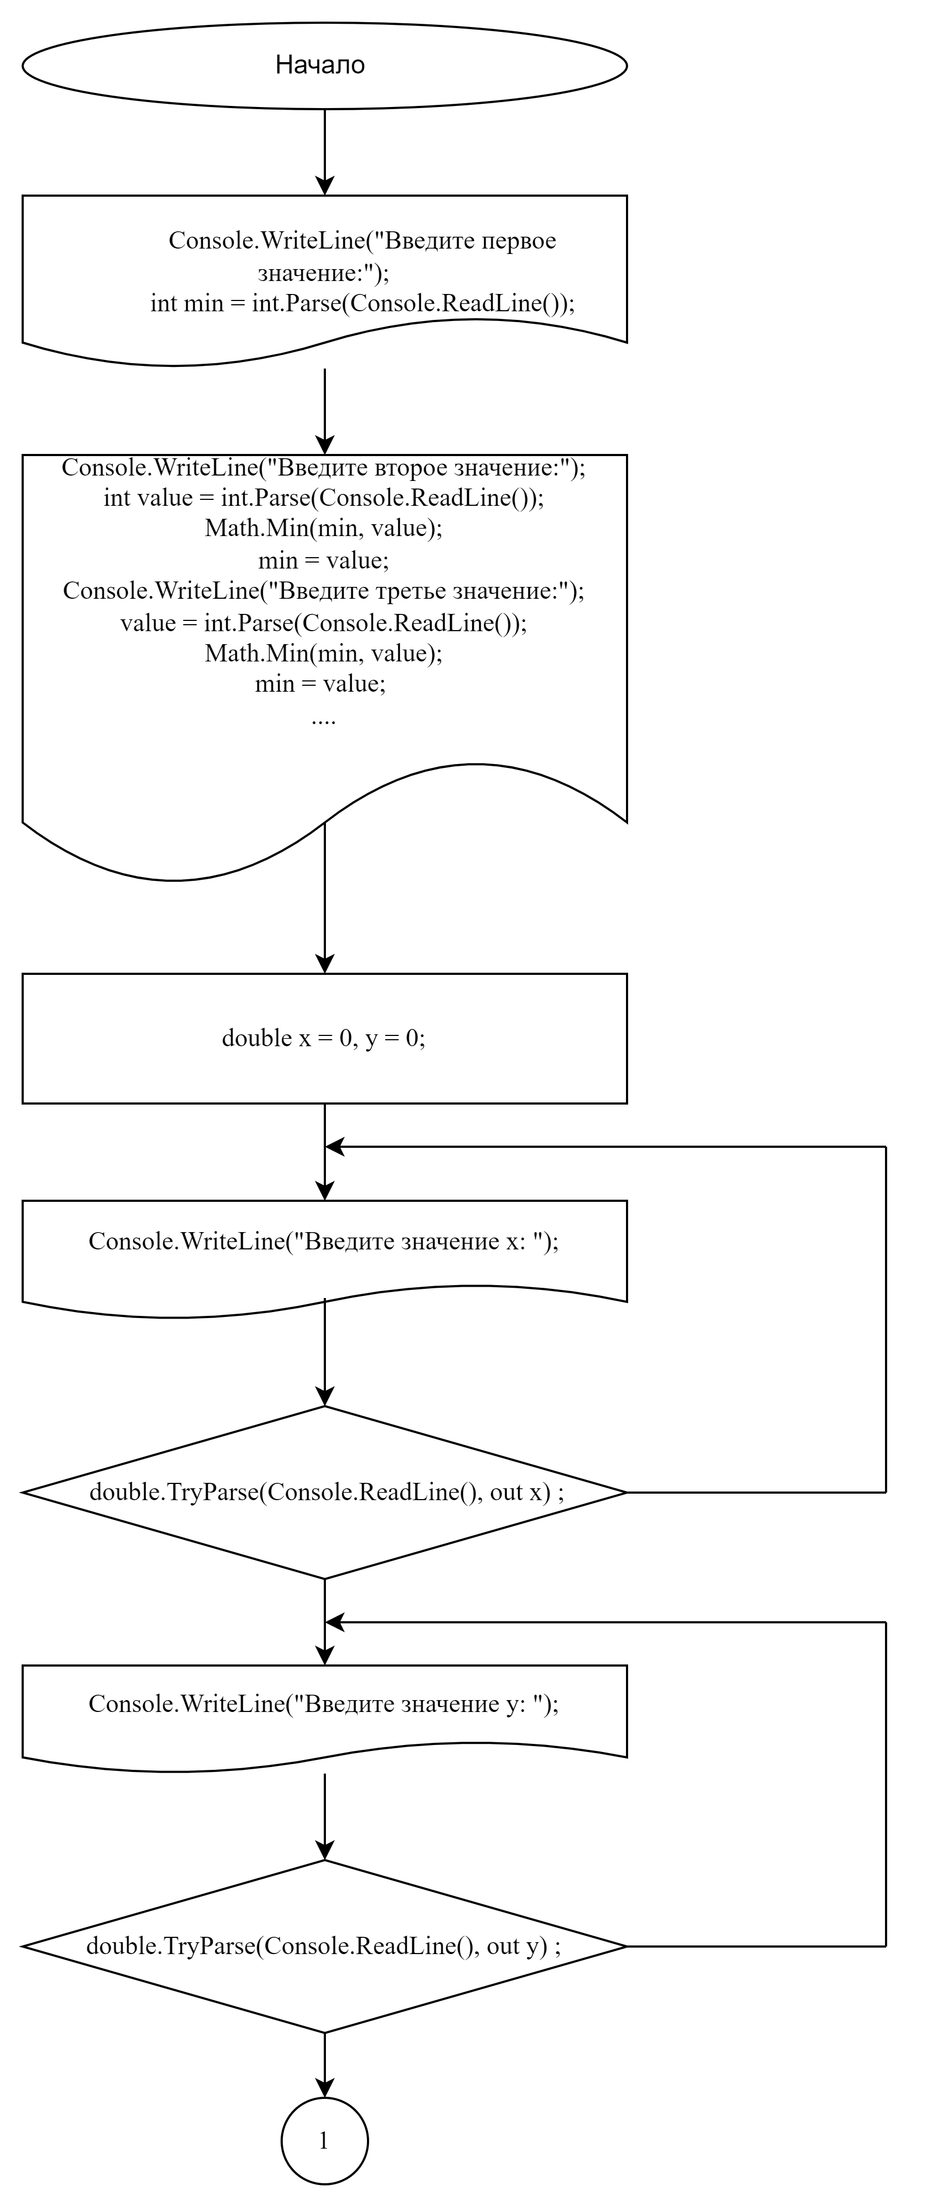

Рисунок 3.1 - блок схема алгоритма

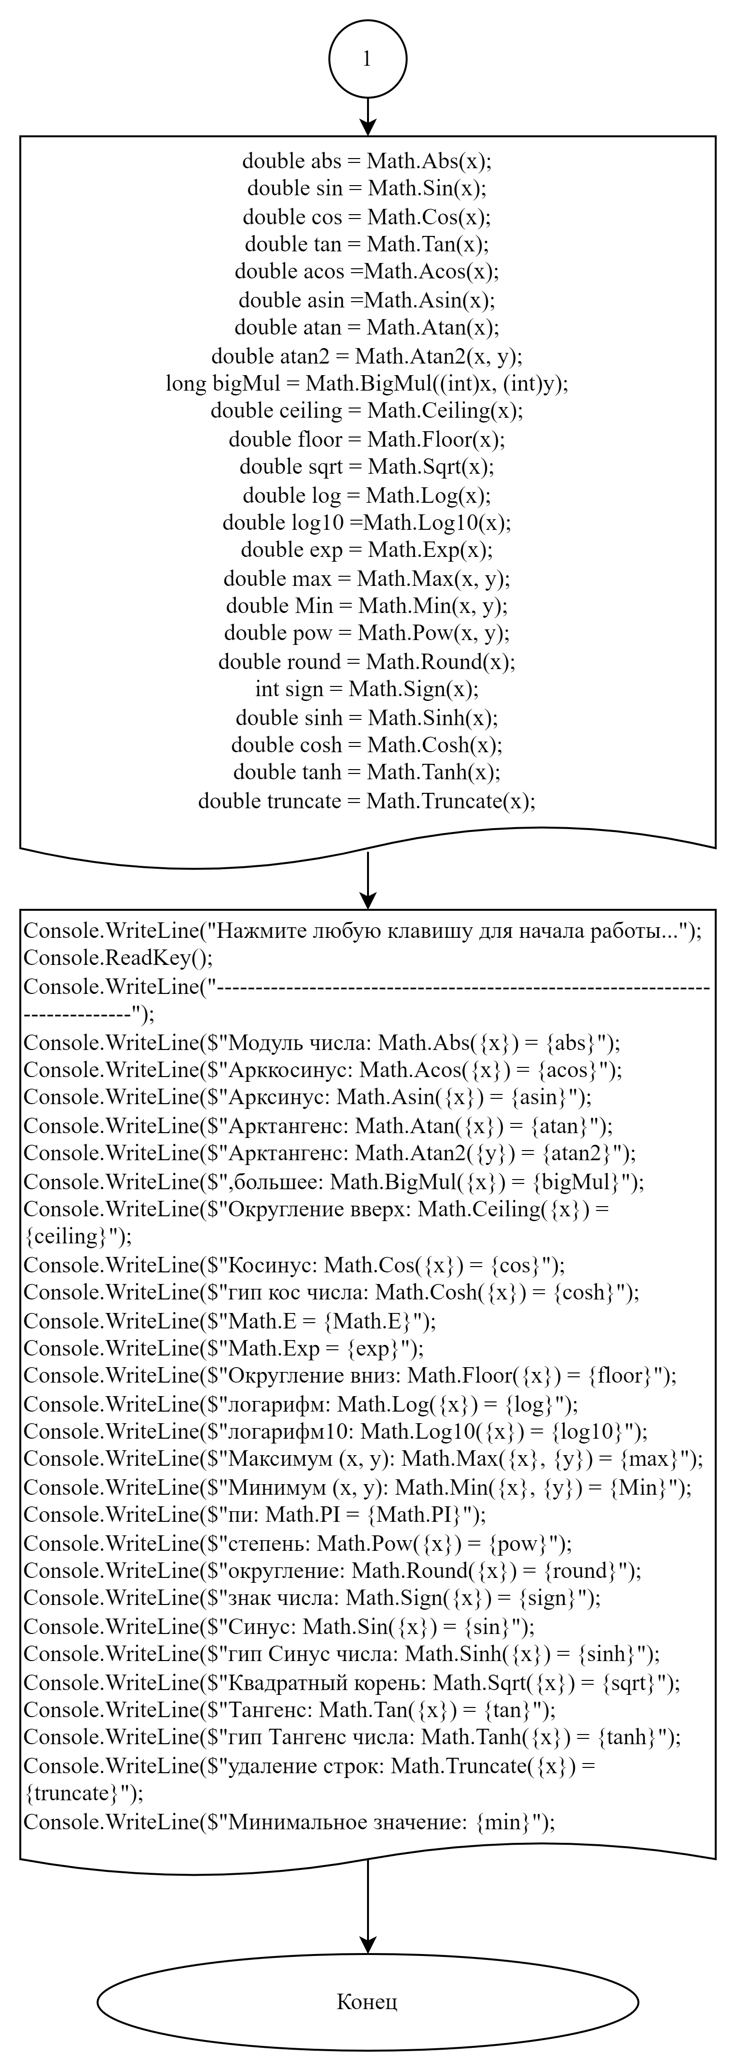

Рисунок 3.2 - блок схема алгоритма

1. **Подбор тестовых примеров**

**Тестовый ввод 1**

Введите первое значение:

1

Введите второе значение:

2

Введите третье значение:

3

Введите четвёртое значение:

4

Введите пятое значение:

5

Введите шестое значение:

6

Введите седьмое значение:

7

Введите восьмое значение:

8

Введите девятое значение:

9

Введите десятое значение:

0

Введите значение x:

1

Введите значение y:

2

Исследование функций модуля Math

Введённые данные будут использованы для вычисления всех функций модуля Math

------------------------------------------------------------------------------

Нажмите любую клавишу для начала работы...

------------------------------------------------------------------------------

Модуль числа: Math.Abs(1) = 1

Арккосинус: Math.Acos(1) = 0

Арксинус: Math.Asin(1) = 1,5707963267949

Арктангенс: Math.Atan(1) = 0,785398163397448

Арктангенс: Math.Atan2(2) = 0,463647609000806

,большее: Math.BigMul(1) = 2

Округление вверх: Math.Ceiling(1) = 1

Косинус: Math.Cos(1) = 0,54030230586814

гип кос числа: Math.Cosh(1) = 1,54308063481524

Math.E = 2,71828182845905

Math.Exp = 2,71828182845905

Округление вниз: Math.Floor(1) = 1

логарифм: Math.Log(1) = 0

логарифм10: Math.Log10(1) = 0

Максимум (x, y): Math.Max(1, 2) = 2

Минимум (x, y): Math.Min(1, 2) = 1

пи: Math.PI = 3,14159265358979

степень: Math.Pow(1) = 1

округление: Math.Round(1) = 1

знак числа: Math.Sign(1) = 1

Синус: Math.Sin(1) = 0,841470984807897

гип Синус числа: Math.Sinh(1) = 1,1752011936438

Квадратный корень: Math.Sqrt(1) = 1

Тангенс: Math.Tan(1) = 1,5574077246549

гип Тангенс числа: Math.Tanh(1) = 0,761594155955765

удаление строк: Math.Truncate(1) = 1

Минимальное значение: 0

**Тестовый ввод 2:**

Пусть значение x = 2

Арккосинус: Math.Acos(2) = не число

Арксинус: Math.Asin(2) = не числo

**Тестовый ввод 3:**

Пусть значение x = -2

Модуль числа: Math.Abs(-2) = 2

Квадратный корень: Math.Sqrt(-2) = не число

логарифм10: Math.Log10(-2) = не число

логарифм: Math.Log(-2) = не число

Арккосинус: Math.Acos(-2) = не число

Арккосинус: Math.Acos(-2) = не число

**Тестовый ввод 4:**

Пусть значение x = 0

логарифм10: Math.Log10(0) = не число

логарифм: Math.Log(0) = не число

1. **Листинг**

using System;

namespace Zadanie3

{

internal class Program

{

static void Main(string[] args)

{

Console.WriteLine("Введите первое значение:");

int min = int.Parse(Console.ReadLine());

Console.WriteLine("Введите второе значение:");

int value = int.Parse(Console.ReadLine());

Math.Min(min, value);

min = value;

Console.WriteLine("Введите третье значение:");

value = int.Parse(Console.ReadLine());

Math.Min(min, value);

min = value;

Console.WriteLine("Введите четвёртое значение:");

value = int.Parse(Console.ReadLine());

Math.Min(min, value);

min = value;

Console.WriteLine("Введите пятое значение:");

value = int.Parse(Console.ReadLine());

Math.Min(min, value);

min = value;

Console.WriteLine("Введите шестое значение:");

value = int.Parse(Console.ReadLine());

Math.Min(min, value);

min = value;

Console.WriteLine("Введите седьмое значение:");

value = int.Parse(Console.ReadLine());

Math.Min(min, value);

min = value;

Console.WriteLine("Введите восьмое значение:");

value = int.Parse(Console.ReadLine());

Math.Min(min, value);

min = value;

Console.WriteLine("Введите девятое значение:");

value = int.Parse(Console.ReadLine());

Math.Min(min, value);

min = value;

Console.WriteLine("Введите десятое значение:");

value = int.Parse(Console.ReadLine());

Math.Min(min, value);

min = value;

double x = 0, y = 0;

Console.WriteLine("Введите значение x: ");

double.TryParse(Console.ReadLine(), out x) ;

Console.WriteLine("Введите значение y: ");

double.TryParse(Console.ReadLine(), out y) ;

Console.WriteLine("Исследование функций модуля Math");

Console.WriteLine("Введённые данные будут использованы для вычисления всех функций модуля Math");

Console.WriteLine("------------------------------------------------------------------------------");

double abs = Math.Abs(x);

double sin = Math.Sin(x);

double cos = Math.Cos(x);

double tan = Math.Tan(x);

string acos = (x >= -1 && x <= 1 ? Math.Acos(x).ToString() : "Ошибка! Некорректные данные.");

string asin = (x >= -1 && x <= 1 ? Math.Asin(x).ToString() : "Ошибка! Некорректные данные.");

double atan = Math.Atan(x);

double atan2 = Math.Atan2(x, y);

long bigMul = Math.BigMul((int)x, (int)y);

double ceiling = Math.Ceiling(x);

double floor = Math.Floor(x);

string sqrt = (x >= 0 ? Math.Sqrt(x).ToString() : "Ошибка! Некорректные данные.");

string log = (x > 0 ? Math.Log(x).ToString() : "Ошибка! Некорректные данные.");

string log10 = (x > 0 ? Math.Log10(x).ToString() : "Ошибка! Некорректные данные.");

double exp = Math.Exp(x);

double max = Math.Max(x, y);

double Min = Math.Min(x, y);

double pow = Math.Pow(x, y);

double round = Math.Round(x);

int sign = Math.Sign(x);

double sinh = Math.Sinh(x);

double cosh = Math.Cosh(x);

double tanh = Math.Tanh(x);

double truncate = Math.Truncate(x);

Console.WriteLine("Нажмите любую клавишу для начала работы...");

Console.ReadKey();

Console.WriteLine("------------------------------------------------------------------------------");

Console.WriteLine($"Модуль числа: Math.Abs({x}) = {abs}");

Console.WriteLine($"Арккосинус: Math.Acos({x}) = {acos}");

Console.WriteLine($"Арксинус: Math.Asin({x}) = {asin}");

Console.WriteLine($"Арктангенс: Math.Atan({x}) = {atan}");

Console.WriteLine($"Арктангенс: Math.Atan2({y}) = {atan2}");

Console.WriteLine($",большее: Math.BigMul({x}) = {bigMul}");

Console.WriteLine($"Округление вверх: Math.Ceiling({x}) = {ceiling}");

Console.WriteLine($"Косинус: Math.Cos({x}) = {cos}");

Console.WriteLine($"гип кос числа: Math.Cosh({x}) = {cosh}");

Console.WriteLine($"Math.E = {Math.E}");

Console.WriteLine($"Math.Exp = {exp}");

Console.WriteLine($"Округление вниз: Math.Floor({x}) = {floor}");

Console.WriteLine($"логарифм: Math.Log({x}) = {log}");

Console.WriteLine($"логарифм10: Math.Log10({x}) = {log10}");

Console.WriteLine($"Максимум (x, y): Math.Max({x}, {y}) = {max}");

Console.WriteLine($"Минимум (x, y): Math.Min({x}, {y}) = {Min}");

Console.WriteLine($"пи: Math.PI = {Math.PI}");

Console.WriteLine($"степень: Math.Pow({x}) = {pow}");

Console.WriteLine($"округление: Math.Round({x}) = {round}");

Console.WriteLine($"знак числа: Math.Sign({x}) = {sign}");

Console.WriteLine($"Синус: Math.Sin({x}) = {sin}");

Console.WriteLine($"гип Синус числа: Math.Sinh({x}) = {sinh}");

Console.WriteLine($"Квадратный корень: Math.Sqrt({x}) = {sqrt}");

Console.WriteLine($"Тангенс: Math.Tan({x}) = {tan}");

Console.WriteLine($"гип Тангенс числа: Math.Tanh({x}) = {tanh}");

Console.WriteLine($"удаление строк: Math.Truncate({x}) = {truncate}");

Console.WriteLine($"Минимальное значение: {min}");

}

}

}

1. **Расчёт тестовых примеров на пк**

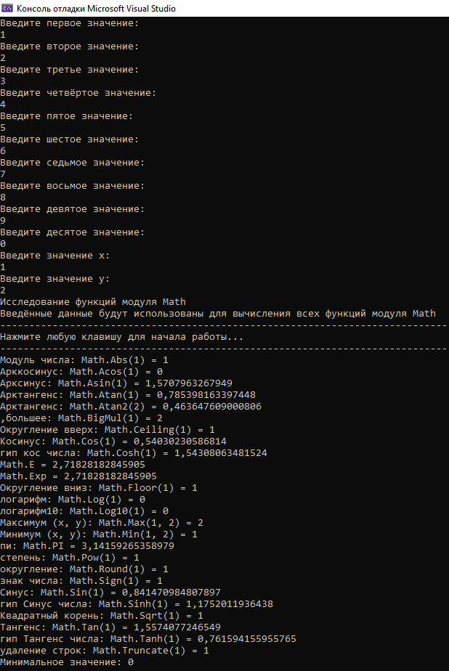

Рисунок 6.1 - расчёт тестового примера №1

Рисунок 6.2 - расчёт тестового примера №2

Рисунок 6.3 - расчёт тестового примера №3

1. **Вывод**

В интегрированной среде разработки (*IDE*) *Microsoft Visual Studio* на языке *Visual C#* в консольном режиме (*Console Application*) составить программное обеспечение для исследования работы всех функций, входящих в состав модуля-класса «Математика» («*Math*»).